La Traviata
Passion, svek och odödlig musik – så nära att du kv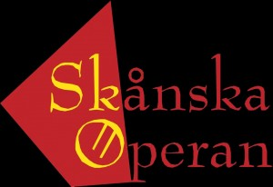a .v kärl n ställs.
La Traviata OPERARESA till Borgeby slott
La Traviata är ett tidlöst drama om passion, uppoffring och rätten att leva sitt eget liv. I vår intima tolkning kommer publiken så nära att varje blick, varje andetag och varje brustet hjärta känns på riktigt. Verdis mästerliga musik – med sina virvlande valser och skärande känsloutbrott – bär berättelsen mellan euforisk fest och förtvivlad stillhet. Det är storslagen opera i kammarformat: nära, drabbande och oemotståndligt levande.
Medlemmar /Ombud erbjuds fria genrepsbiljetter på Bäckaskogs slott 2/7 kl 18
Transporten sköta av var och en ( Skådebanan ordnar inget gemensamt denna dag)
MEN
Skådebanan anordnar resa till Skånska operans La traviata på Borgeby slott.
När: 26 08 13
Tid o plats :Malmö Operas parkering kl 15 föreställning kl 16 hemkomst ca 19.30
Pris : 525 :- Operabiljett och bussresa Anmälan : som är bindande till : bibbi725@gmail.com eller 0733 125019 senast 25/6 Väl mött

